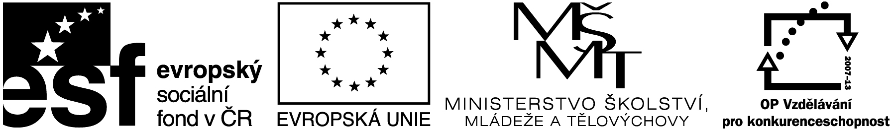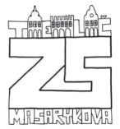

Název projektu: Individuální výukou k lepším výsledkům
Příjemce: Základní škola Telč, Masarykova 141, příspěvková organizace

Vzdělávací oblast | Člověk a příroda
Předmět | Fyzika
Téma | Experimenty
Určeno pro | 6. ročník
Archivační kód | VY_52_INOVACE_221

Název vzdělávacího materiálu
Experimenty

Mgr. Jiří Nerad
21. 5. 2012

- Co se stane s ocelovým kroužkem, který je připojen ke zdroji napětí? Co představuje model na zemi? Svoji úvahu logicky zdůvodni.
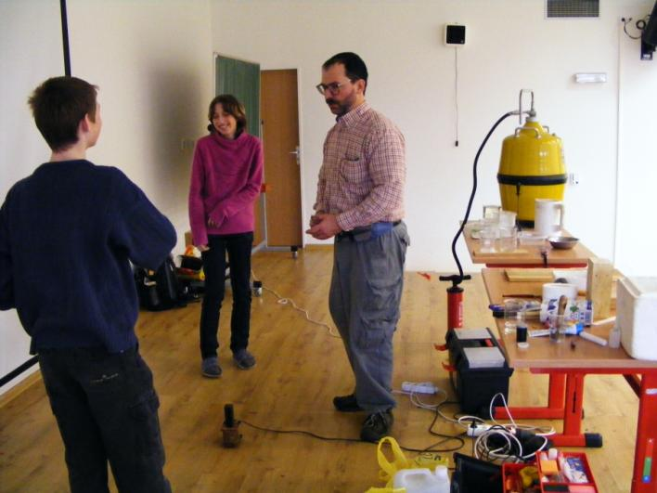

- Balónek v tomto experimentu jsme dokázali zmrazit. Čím a jak je to možné? Své teorie a dedukce vysvětli.
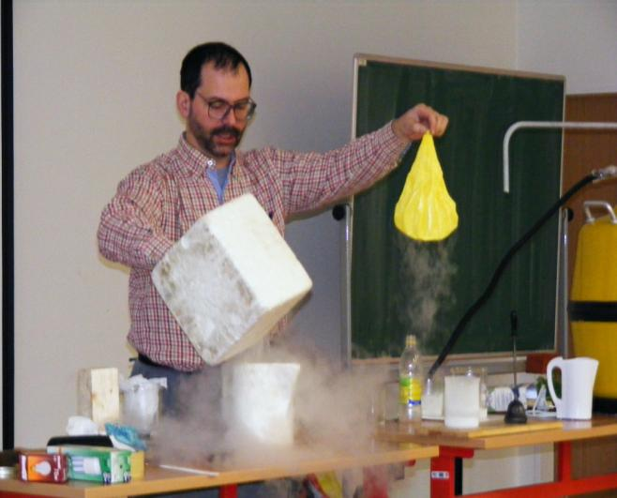

- Uvnitř záhadné krabice není žádný vařič ani topná spirála a přesto se z ní kouří? Jak je to možné? (pokus se vysvětlit tento experiment z tvého úhlu pohledu).
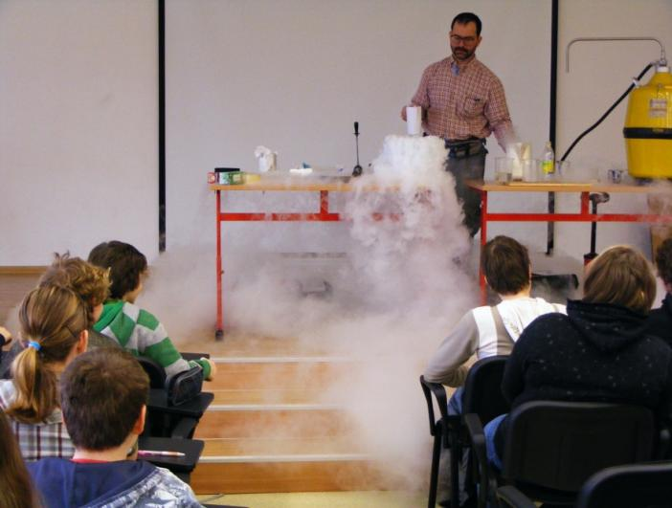

- Co se asi nachází ve žluté nádobě? Vysvětli svoji fyzikální teorii, k čemu může sloužit experiment?
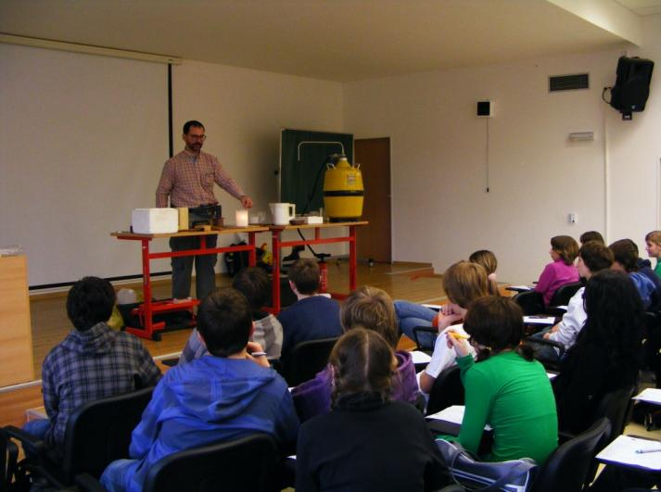

- Petržel po zmrazení PŘÍPRAVKEM ZE ŽLUTÉ NÁDOBY (co je asi uvnitř)? Jak je možné, že jsme petržel zmrazili? Vysvětli svoji fyzikální dedukci.
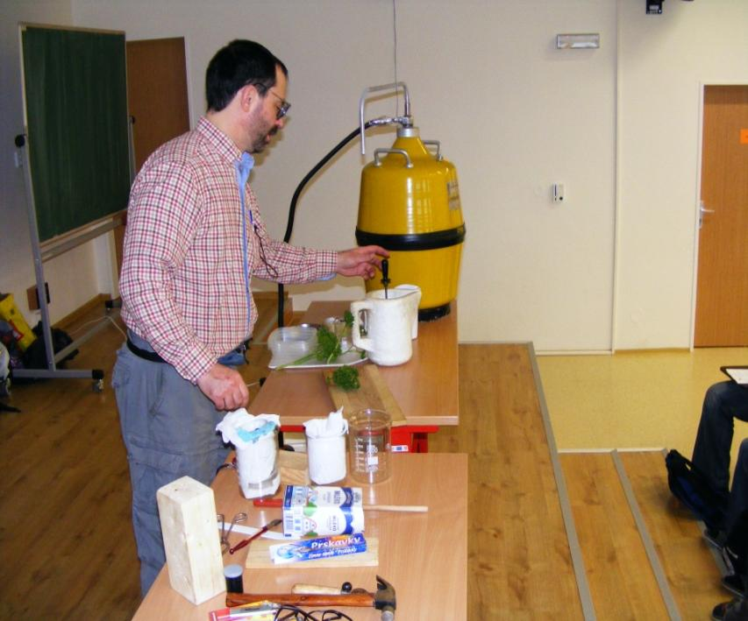

Anotace

Formát výukového materiálu v digitální podobě | Word 2007 (.docx)
Obsah vzdělávacího materiálu | Soutěž týmů v experimentálních fyzikálních úlohách. Otázky pro žáky (žáci odpovídají a na základě fyzikálních zákonů svojí dedukcí odhadují experimentální pokusy). Po ukončení práce promítneme žákům natočené pokusy a jejich závěry hodnotíme s žákovou dedukcí a snažíme se rozvíjet jejich logické myšlení, fantazii, záhady experimentu a popis pokusu.
Rozsah vzdělávacího materiálu | Počet stran: 3
Způsob práce žáků | Práce ve skupinkách
Další poznámky autora | Zdroje obrázků: Vlastní tvorba autora při experimentech ve škole

